|  |
| --- |
| West - Vlaanderen |

|  |
| --- |
| Henegouwen |

|  |
| --- |
| Oost - Vlaanderen |
| Antwerpen |

|  |
| --- |
| Limburg |

|  |
| --- |
| Namen |

|  |
| --- |
| Luik |

|  |
| --- |
| Waals - Brabant |

|  |
| --- |
| Vlaams - Brabant |

|  |
| --- |
| Luxemburg |

|  |  |  |  |
| --- | --- | --- | --- |
| |  | | --- | | Antwerpen | | |  | | --- | | Hasselt | |
| |  | | --- | | Leuven | | |  | | --- | | Bergen | |
| |  | | --- | | Luik | | |  | | --- | | Aarlen | |
| |  | | --- | | Namen | | |  | | --- | | Waver | |
| |  | | --- | | Brugge | | |  | | --- | | Gent | |

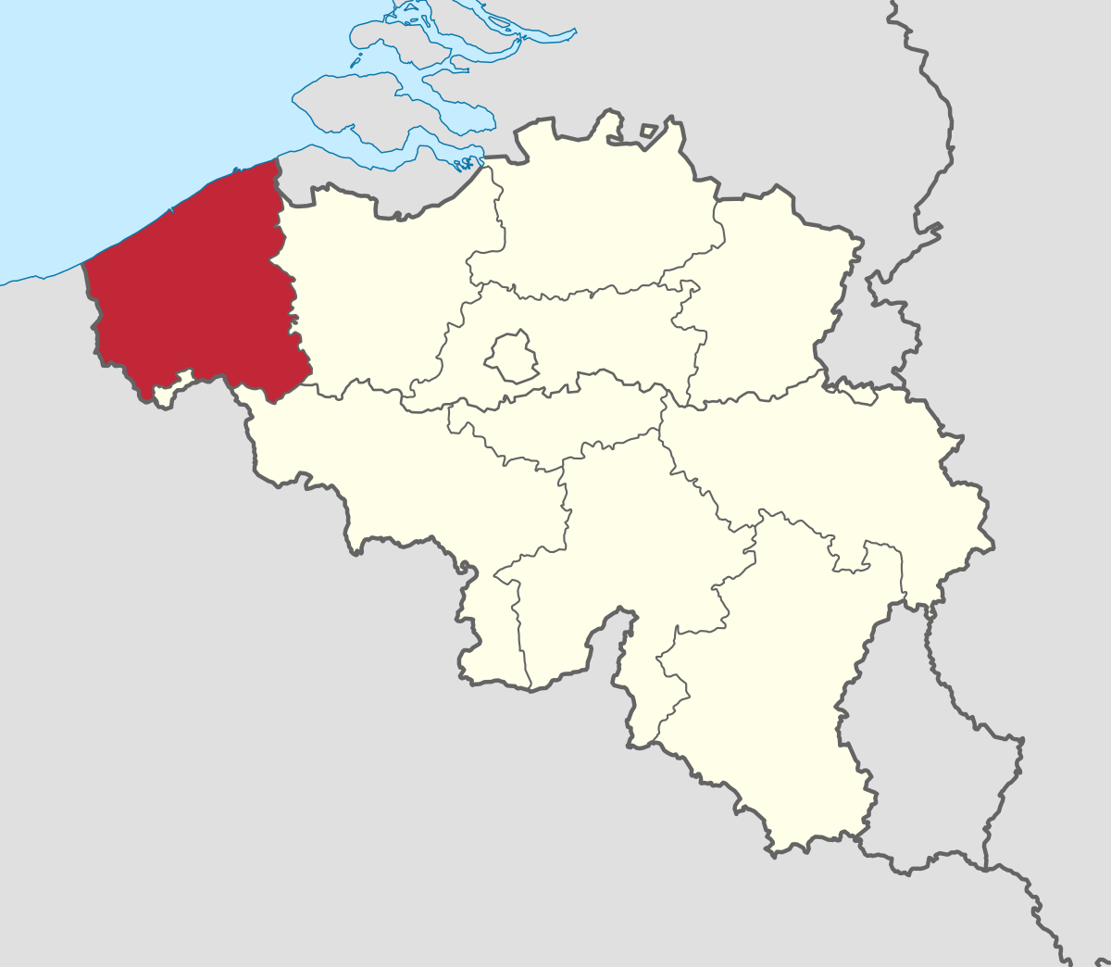



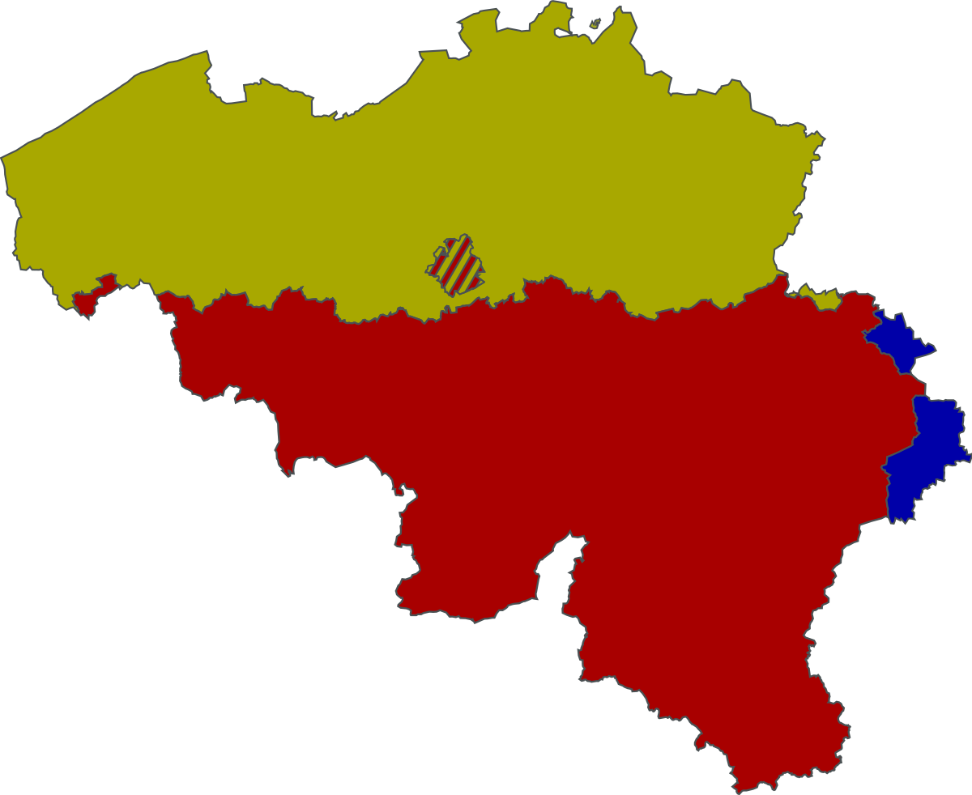

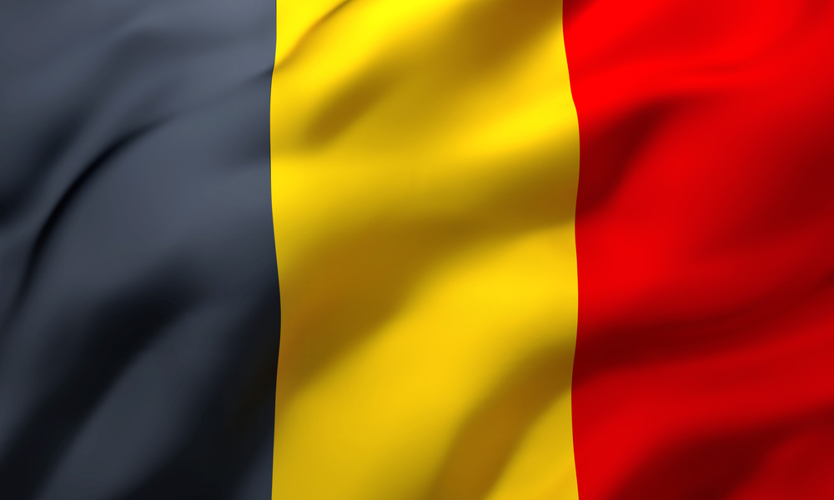

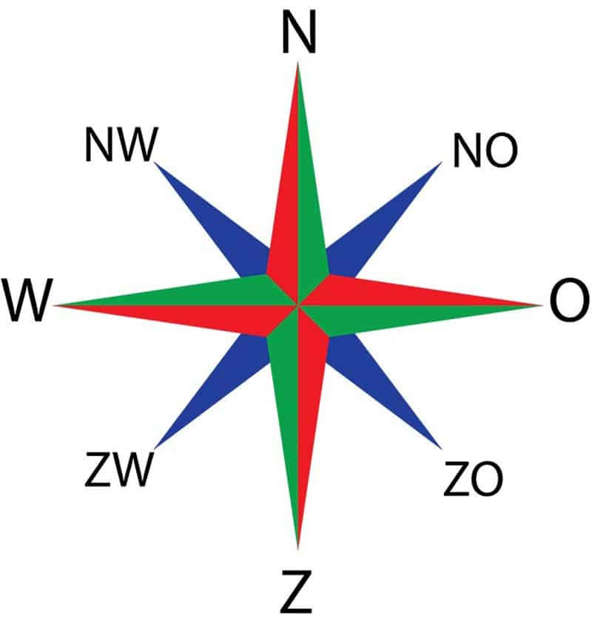

Het Waals Gewest

Het Vlaams Gewest

De gemeenschappen

Ik spreek …

De gewesten

De Duitstalige gemeenschap

De Franse gemeenschap

De Vlaamse gemeenschap

Het Brussel Hoofdstedelijk Gewest

De burgemeester

De koning

Het land